中国知网毕业设计（论文）管理系统操作手册
指导教师

同方知网数字出版技术股份有限公司

目录
第1部分 指导教师操作流程 - 3 -
第2部分 指导教师功能操作指南 - 4 -
2.1指导教师登录和账号管理 - 4 -
2.1.1登录系统 - 4 -
2.1.2首次登录强制修改密码 - 5 -
2.1.3用户设置 - 5 -
2.1.4手机APP安装（目前只支持指导老师与学生手机端使用） - 5 -
2.2达成师生双选关系 - 7 -
2.2.1 审核学生申报课题 - 7 -
2.2.2查看师生双选关系 - 7 -
2.3审核开题报告（写作提纲） - 8 -
2.3.1审核开题报告（写作提纲） - 8 -
2.3.2开题报告的批注 - 9 -
2.4审核中期检查（论文初稿） - 9 -
2.5审核毕业设计（论文）各版本文档 - 10 -
2.6参与答辩（适合答辩学院） - 12 -
2.7查看学生成绩 - 13 -

第1部分 指导教师操作流程

- 师生双选管理：
审核学生申报课题——双选关系成立。
查看师生双选信息——查看所指导学生详细信息。
- 过程文档管理：
审核开题报告（写作提纲）——查看并审阅开题报告（写作提纲）详细信息；
审核中期报告（学生初稿）——查看并审阅中期报告（学生初稿）
审核毕业设计（论文）——查看并审阅毕业设计（论文）
注：指导教师评阅意见由指导教师本人填写，不少于200字，内容包括毕业论文（设计）的内容、工作量、工作态度、毕业论文（设计）质量、创新性、应用性、文本规范、存在的不足和综合评价等。
在论文审阅意见结尾处，请一定给予最终意见：“同意推荐”！

- 评阅答辩管理：
我校规定指导教师身份不参与此模块，需要以评阅专家角色进入系统进行评阅操作。

第2部分 指导教师功能操作指南

2.1指导教师登录和账号管理

2.1.1登录系统
★第1步：打开登录页面http://ruc.co.cnki.net/
★第2步：选择登录方式（账号密码登录或者已绑定微信登录）
★第3步：输入账号密码或者使用微信“扫一扫”功能，登录系统（选“教师”类型）
★第4步：选择“教师”角色进入系统（强烈建议绑定微信，微信扫码即可登陆，无需输入用户名密码及验证码等信息）
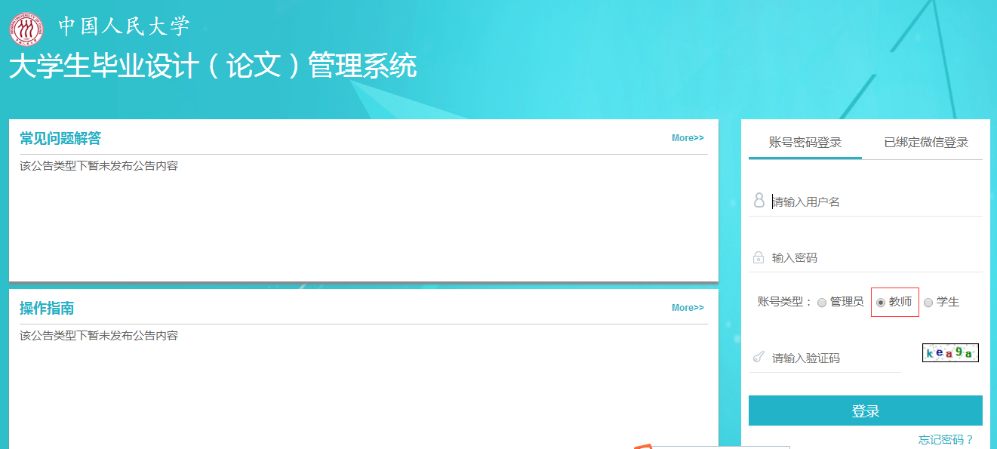
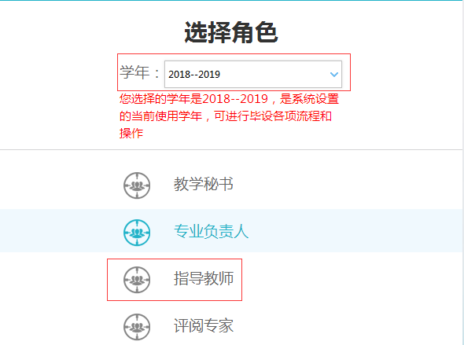

2.1.2首次登录强制修改密码
★第1步：使用初始账号密码登录成功
★第2步：修改密码（须与初始密码不同），成功后会自动退出系统
★第3步：使用新修改的密码重新登录
*非首次登录无须该项操作

2.1.3用户设置
*用户设置可以进行密码修改和进行个人信息维护
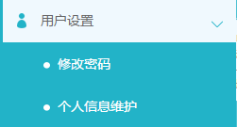

2.1.4手机APP安装（目前只支持指导老师与学生手机端使用）
1.苹果系统：“App Store”里搜索“知网毕设”下载安装。
2.安卓系统：程序安装包安装即可（程序见附件）
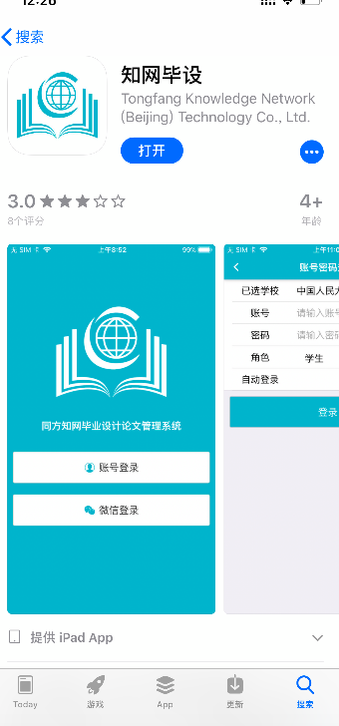

2.2达成师生双选关系

2.2.1 审核学生申报课题
★第1步：选择“师生双选管理-审核学生申报课题”打开页面
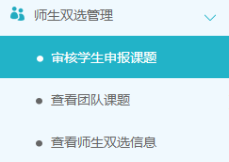
★第2步：点击“查看详情”进入详情页面
★第3步：根据学生申报课题的不同状态处理
*查看详情：查看学生申报课题的详情和内容
*审核前修改：若需要进行一些细节的修改，可以直接在审核前对学生申报的课题进行修改（一般修改后直接审核通过）
*审核：审核通过或者不通过

2.2.2查看师生双选关系
*选择“师生双选管理-查看师生双选关系”打开页面
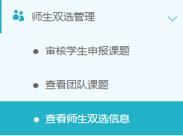
*“查看师生双选关系”的页面，展示的是已经选择课题的学生和课题信息，以及选题的进展情况

2.3审核开题报告（写作提纲）

2.3.1审核开题报告（写作提纲）
★第1步：选择“过程文档管理-审核开题报告”打开页面，可见学生提交的开题报告（写作提纲）情况及其审核状态
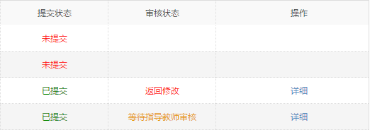
★第2步：选择需要审核或者查看的开题报告，点击“详情”打开内容页
*选择“通过”或者“返回修改”（若审核状态为“返回修改”，学生需要修改）
*填写审核意见
*选择是否添加附件
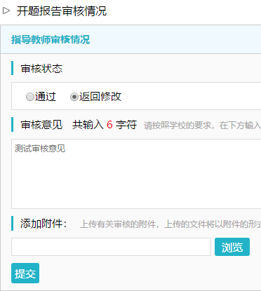
*若指导教师审核时，仅修改部分学生提交的内容即可审核通过的话，可以先对开题报告内容进行些微修改，再“审核通过”
*返回学生修改的开题报告，学生再次提交后，仍需要走审核流程
★第3步：审核通过的开题报告，指导教师是“最终审核人”，具备“允许修改”的权限（被允许修改后，学生可以修改提交，但不再进行审核）
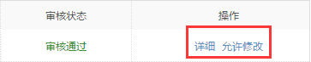

2.3.2开题报告的批注
*导师可以选中开题报告的内容，进行批注
*学生可以查看导师的批注内容
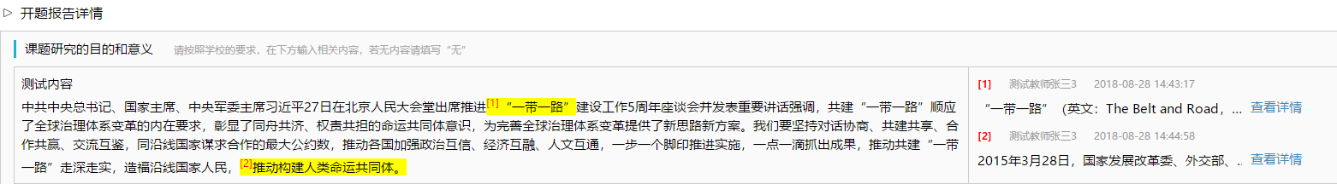

2.4审核中期检查（论文初稿）
*因中期检查支持多种提交和审核模式的配置，故需要结合具体情况处理
★第1步：选择“过程文档管理-审核中期检查”打开页面
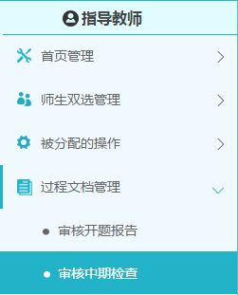
★第2步：选择需要审核的学生，点击“详情”进入内容页，进行提交或者审核操作
★第3步：如导师需要提交内容，则输入内容提交；若导师需要进行审核，则选择“审核通过”或者“返回修改”并提交
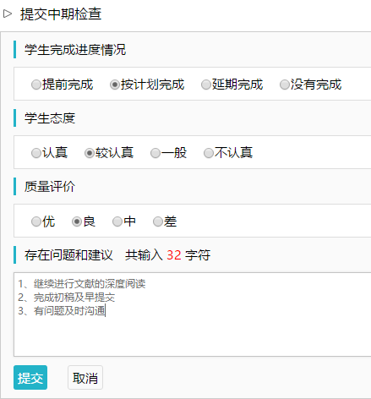
*支持对内容进行批注

2.5审核毕业设计（论文）各版本文档
★第1步：选择“过程文档管理-审核毕业设计（论文）”打开页面
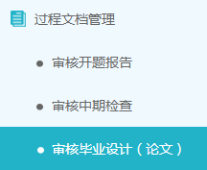
★第2步：根据学生提交情况，选择进行各项操作
*点击“详细”进入本次提交的文档的页面；点击“历史记录”可以查看历次提交的
*可以按照检测的次序进行查询，系统默认展示的是学生“最新一次”的检测数据，可以下拉筛选、查询和选择处理
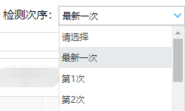
★第3步：详情页面操作
*下载学生的文档原文：在“论文检测结果区域”，可以“点击下载原文”，即可将论文原文下载到本地
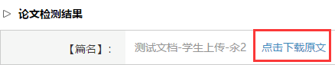
*查看检测结果：详情页面会展示学生文档的检测结果情况，如果指导教师有查看权限，则可以查看检测结果百分比，并且可以点击“查看检测结果”打开结果详情页面进行查看
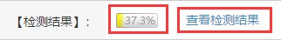
*查看论文写作助手返回的结果：在页面的“写作助手”区域，可以点击查看返回的各项结果
*审核：选择“通过”或“不通过”，填写审核意见，提交审核
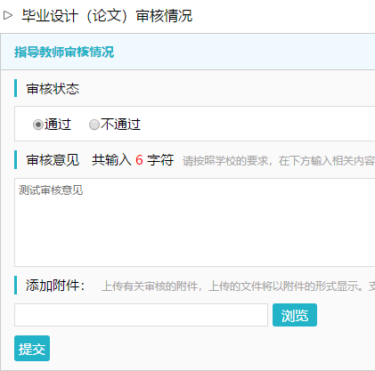
注：检测结果不合格学生将会提交第二次修改的版本，指导老师需要进行再次审核，步骤同上。
学校教务处指导手册要求：指导教师评阅意见由指导教师本人填写，不少于200字，内容包括毕业论文（设计）的内容、工作量、工作态度、毕业论文（设计）质量、创新性、应用性、文本规范、存在的不足和综合评价等。
在论文审阅意见结尾处，请一定给予最终意见：“同意推荐”！

鉴于如上要求，烦请各位老师在审核学生终版论文时重点关注一下。

★第4步：检测后对文档内容进行批注
*检测后，系统将读取到文档的具体内容，此时可以进行批注

2.6参与答辩（适合答辩学院）
*当安排了指导教师参与答辩，则需要进行系列操作
★第1步：选择“评审答辩和成绩管理-查看答辩安排”打开页面查看被安排参与的答辩情况
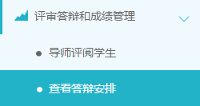
★第2步：线下参加答辩
★第3步：录入答辩成绩
*如果学校或院系的安排是教师录入答辩成绩，则需要指导教师进行操作
*仍打开“评审答辩和成绩管理-查看答辩安排”页面进行操作
*选择学生，点击学生姓名后的“评分”即可
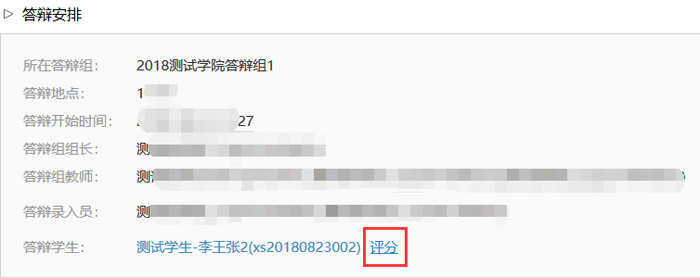
*答辩组教师评分时，学生的“答辩成绩”取全部答辩组教师所评分数的平均值计入
★第4步：查看答辩记录
*指导教师可在“评审答辩和成绩管理-查看答辩记录”页面查看答辩记录情况

2.7查看学生成绩
*指导教师能否查看学生的成绩，是由学校管理员设定的；若指导教师可以查看学生成绩，则可进行下列操作
★第1步：选择“评审答辩和成绩管理-查看学生成绩”打开页面
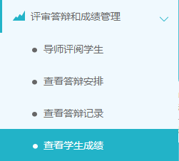
★第2步：查看学生成绩信息；列表可以查看学生已评各项成绩，若需要查看详细成绩和评语，则点击进入。

